**ĐẠI HỌC QUỐC GIA THÀNH PHỐ HỒ CHÍ MINH**

**TRƯỜNG ĐẠI HỌC KHOA HỌC TỰ NHIÊN**

**KHOA CÔNG NGHỆ THÔNG TIN**

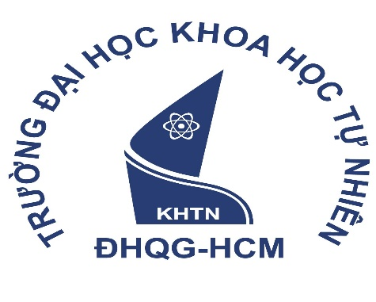

**KẾ HOẠCH TRIỂN KHAI ĐỒ ÁN**

**MÔN HỌC: KỸ NĂNG MỀM**

**Thành phố Hồ Chí Minh – 2022**

**BẢNG TRIỂN KHAI KẾ HOẠCH ĐỒ ÁN**

|  |  |  |  |  |  |
| --- | --- | --- | --- | --- | --- |
| **Thời gian** | **Công việc dự định** | **Tài chính** | **Con người** | **Vật chất** | **….** |
|  |  |  |  |  |  |
|  |  |  |  |  |  |
|  |  |  |  |  |  |
|  |  |  |  |  |  |
|  |  |  |  |  |  |